Министерство образования науки и молодежи Республики Крым

Государственное бюджетное общеобразовательное учреждение

Республики Крым

«Крымская гимназия-интернат для одаренных детей»

ИССЛЕДОВАТЕЛЬСКАЯ РАБОТА
ОСОБЕННОСТИ ВОДОПОЛЬЗОВАНИЯ В КРЫМУ XVII-XX ВВ

Работу выполнила:
Сеитмеметова Улькера Марленовна
учащаяся 9-В класса
ГБОУ РК «КГИДОД»
г. Симферополь

Научный руководитель:
учитель родного языка и литературы
ГБОУ РК «КГИДОД»
Абхаирова-Сеитмеметова Эльвина Мунировна

г. Симферополь, 2021
СОДЕРЖАНИЕ

ВВЕДЕНИЕ…………………………………………………………………… | 3
РАЗДЕЛ 1. ВОДНЫЕ ОБЪЕКТЫ В КРЫМУ И В ЖИЗНИ КРЫМСКИХ ТАТАР ………………………………………………………………………. | 5
1.1. Исторические сведения об источниках воды в Крыму  XVII-XX вв…………………………………………………………………... | 5
1.2. Вода в жизни крымских татар…………………………………………. | 7
1.3. Орошение и добыча воды в Крыму…………………………………… | 10
РАЗДЕЛ 2. ПРЕДСТАВЛЕНИЕ ВОДЫ В НАЦИОНАЛЬНОЙ КУЛЬТУРЕ КРЫМСКИХ ТАТАР…………………………………………. | 14
2.1. Вода и быт крымских татар XVII-XXвв.……………………………... | 14
2.2. Вода в крымскотатарских традициях и фольклоре…………………... | 16
2.3. Фонтаны и родники как историческое наследие Крыма…………….. | 18
ЗАКЛЮЧЕНИЕ………………………………………………………………. | 22
СПИСОК ИСПОЛЬЗОВАННЫХ ИСТОЧНИКОВ……………………….. | 23
ПРИЛОЖЕНИЕ……………………………………………………………… | 25
ВВЕДЕНИЕ
Актуальность темы исследования. Вода сопровождает человека всю жизнь, с ней тесно связаны национальные традиции и религиозные обряды. У всех народов во все времена традиционно существовали обычаи почитания воды. В многонациональном Крыму водные источники были одним из главных символов мирного сожительства. Теме водопользования и водных источников посвящено огромное количество научных трудов, но до сих пор тема воды остается неизученной до конца.
Теоретическая основа работы: на современном этапе развития крымскотатарской этнографии и историографии крымские родники, колодцы, чешме, фонтаны, орошение являются предметом изучения многих исследователей (Г. Абдуллаева, М. Чурлу, Э Абибуллаева, Р. Абкадыров, Э. Джемилева и др.).
Цель исследования: проанализировать особенности водопользования в Крыму, а также проследить значение воды в культуре и быте крымских татар в XVII – XX вв.
Задачи исследования:
1. Изучить исторические сведения об источниках воды в Крыму;
2. Осветить значение воды в жизни крымских татар XVII-XX вв
3. Рассмотреть особенности орошения и добычи воды в Крыму
4. Изучить символику воды в крымскотатарских традициях и фольклоре
Объект исследования: гидросооружения Крыма, исторические сведения о них, водопользование и добыча воды в Крыму XVII-XX вв.
Предмет исследования: водные сооружения, относящиеся к культуре крымских татар, этно-экологический аспект отношения крымских татар к воде.
Методы исследования:
– анализ исследований об использовании воды в Крыму в XVII-XX вв;
– систематизация исторической информации об отношении крымских татар к воде и водным источникам;
– функциональный метод исследования крымскотатарской культуры в контексте традиционного и экологического использования воды.
Научная новизна: сделана попытка изучить и систематизировать исторические материалы об источниках воды, описать отношение крымских татар к источникам воды, осветить вопросы орошения и добычи воды в Крыму в XVII -XX вв.
Практическая значимость: в работе сделана попытка осветить национальную особенность отношения к воде, водопользование в XVII – XX веках, актуализация полученных сведений в современности.
Структура работы. Работа состоит из введения, двух глав, заключения, списка использованной литературы и приложения. В первой главе собраны исторические сведения об источниках воды в Крыму XVII-XX вв, освещается значимость воды в жизни крымских татар, раскрываются особенности добычи, водопользования и орошения у жителей Крыма.
Вторая глава работы посвящена представлению воды в культуре и быте крымских татар, изучаются традиционные особенности в фольклоре и традициях, связанные с водой. Отдельно рассматриваются фонтаны и родники, как часть исторического и архитектурного наследия Крыма XVII-XX вв.
В заключении сделаны выводы.
В приложении представлены фото источников и фонтанов Крыма, построенные в XVII-XX вв, старинные фотографии жителей Крыма у гидросооружений.

ГЛАВА 1
ВОДНЫЕ ОБЪЕКТЫ В КРЫМУ
И В ЖИЗНИ КРЫМСКИХ ТАТАР

1.1. Исторические сведения об источниках воды в Крыму XVII-XX вв.
Крым всегда привлекал внимание путешественников и исследователей. На протяжении всей истории Крыма можно встретить много путевых заметок, описывающих природу и культуру полуострова, жизнь и быт его жителей, старинные достопримечательности и природные памятники.
Целебные источники, фонтаны, природные объекты – водопады, море, реки и озера Крыма – всегда были одним из главных объектов интереса путешественников. Как известно, путешественник всегда искал место, чтобы отдохнуть, утолить жажду и голод, а целебные источники лечили недуги, придавали сил.
Бережное отношение крымских татар к воде, облагораживание источников, строительство фонтанов также не ускользало от взора прибывшего в Крым гостя. Современный исследователь много ценной информации может найти в путевых заметках Эвлия Челеби, одного из самых образованных людей мусульманского мира в то время, посетившего Крым в 1666-1667 году. В своей «Книге путешествий» Эвлия Челеби неоднократно упоминает и описывает объекты водопользования: колодцы, источники-фонтаны, цистерны для воды, плотины и др. Для наиболее значительных городских фонтанов Гезлева (Евпатория), Бахчисарая и Судака (ныне несуществующих) он приводит тексты строительных надписей-тарихов, тем самым сохранив до нашего времени их содержание. Все описания источников пронизаны характерным для мусульманина того времени почитанием и преклонением перед пресной водой (источники воды Челеби называет не иначе как «места отдохновения души», «услада сердца», «места блаженства души», «источники живой воды, подобные очищающему напитку» и т.д.). Описывая колодцы и источники степного Крыма, Балаклавы, Мангупа, Бахчисарая, Чуфут-Кале, Гезлева (г. Евпатория), Карасубазара (г. Белогорск), Судака, Керчи, Эвлия Челеби сообщает множество интересных сведений об их устройстве (степные «колодцы в 100, 70 или 50 куладжей глубины», «колодцы с водяными колесами» в Гезлеве, колодец «в виде башни» с 50 ступенями на Мангупе и др.), об отношении к ним местного населения («Благодаря крупным пожертвованиям все городские источники находятся под бдительным надзором, и нет возможности их порчи и ущерба», «многие благодетели устроили источники в разных местах, и жаждущий народ, с Божьего согласия, утоляет жажду» и т.д.), о качестве воды («родник с холодной, чистой и прозрачной водой», «даже в месяце июле человек не сможет выпить и трех глотков этой чистой воды: до такой степени эта чистая и прозрачная вода холодна…», об источниках Кафы: «вода в них соленая») [25]
Ряд европейских путешественников запечатлели Крым во времена Крымского ханства (XVI – XVIII вв). Крымовед И. Коваленко пишет, что первое упоминание о крымской культуре водопользования мы находим в описании Крыма, сделанном польским путешественником Мартином Броневским, побывавшим в 1578 году в качестве посла польского короля Стефана Батория при дворе крымского хана. При описании степного Крыма М. Броневский замечает, что там часто встречаются колодцы, чрезвычайно глубокие, вырыты с изумительным трудом и искусством [25].
Присоединение полуострова к Российской империи вызвало новую волну интереса к культуре Крыма и привлекло путешественников и исследователей. Появились многочисленные путевые записки, иллюстрирующие традиционные занятия, нравы и жизнь крымских татар. В это время в Крыму побывали Мария Гатри, Р. Лайолл, барон Август фон Гакстхаузен, академик П. С. Паллас, Г. И. Радде, В. Зуев и другие. Практически во всех трудах путешественников можно встретить упоминание о водных источниках – чешме, фонтанах, родниках, которым крымские татары уделяли особое внимание. Такого рода зарисовки могут стать отдельной темой исследования.
Конец XIX – начала XX века ознаменовался периодом «Пробуждения» крымскотатарской культурной жизни. В 1883 году в Бахчисарае Исмаил Гаспринский начинает издавать газету «Терджиман – Переводчик», на страницах которого освещается материальная и духовная жизнь крымских татар и Крыма в целом. Пробуждение наблюдается во всех сферах жизни полуострова – в культуре, искусстве, литературе, языке. Особое внимание уделяется культурному наследию – проводятся этнографические экспедиции, записи которых позволяют современникам воссоздать картину утраченного Крыма.
Драматические события 1930-х годов, Вторая мировая война, а затем и депортация крымскотатарского народа оставили неизгладимый след в дальнейшей жизни крымских татар. 18 мая 1944 года из благодатной крымской земли вырвали цветущее дерево крымскотатарской нации, уничтожили все, что народ создавал тысячелетиями. С лица земли навсегда стерты многие-многие исторические памятники, в том числе и водные источники, которые были важной составляющей национальной жизни, сожжены книги и рукописи, уничтожены дома, мечети. Безвозвратно изменен и природный лик Крыма.
На современном этапе развития крымскотатарского этнографии и историографии крымские родники, колодцы, добыча питьевой воды, чешме, фонтаны, орошение являются предметом изучения многих крымских исследователей (Г. Абдуллаева, М. Чурлу, Э Абибуллаева, Р. Абкадыров, Э. Джемилева и др.).

1.2. Вода в жизни крымских татар
Крымский полуостров недостаточно обеспечен водными ресурсами, и поэтому у всех народов, что в разные исторические эпохи населяли этот край, существовало трепетное отношение к родникам пресной воды, а рациональное водопользование было важным элементом в их общей культуре.
Крымские татары с особенной заботой следили за чистотой фонтанов (чешме), которых в Крыму было очень много. У наших предков в каждом селении и городском районе была должность смотрителя за фонтанами – мутевелли. Им мог стать только уважаемый в обществе человек. Он получал плату с денег, что выделяются на содержание фонтанов города или села. Чешме в Крыму строили повсюду: в городах, в селах, по обочинам дорог, в лесах и горах.
Жизнь и благосостояние крымского татарина, дни которого протекали среди горных склонов и сухих яйлинских пастбищ, выжженных солнцем бескрайних степей напрямую зависела от воды и природных источников.
Этнографы отмечают, что среди крымских татар существовал обычай учить с детства простым правилам пользования водой: не плевать и не мочиться в воду, не бросать мусор. Подойдя к источнику необходимо было поздороваться с ним, как с человеком, расчистить поверхность воды от листьев, щепок и прочего мусора. После этот нужно было проговорить «Бисмилля иррахман иррахим» и прочитать молитву в честь человека, что открыл когда-то этот родник. Только после этого можно было, присев на корточки, зачерпнуть одной или двумя ладонями воду и утолить жажду. Только чистым сосудом гюгюн или ведром набирали воду из горного родника, степного аута или городского чешме. Было традиционным увидеть на крючке возле источника большую кружку-черпак, который чаще всего был сделан из серебра.
В Крыму всегда было много фонтанов, колодцев, родников. Даже в самом непроходимом месте можно было встретить облагороженный чьей-то заботливой рукой водный источник. Кто же делал все эти фонтаны? Ответ находим в книге писателя Семена Васюкова «Крым и горные татары» (1904 год): «В каждой татарской деревне имеется фонтан, обыкновенно красивый и на видном месте, в центре селения. Вода в тюркско-мусульманском мире играет важную роль, и часто можно встретить на горной тропе перевала или вообще в диком и глухом месте прекрасный фонтан, где можно отдохнуть, утолить жажду и напоить лошадь. Странно! Горная тропа и такая роскошь! Кто этот добрый человек, потрудившийся для странника? Кто построил такой красивой архитектуры фонтан? Имя его неизвестно. Но если станете узнавать и расспрашивать, непременно услышите, что какой-нибудь Хабибулла сам, собственными силами, соорудил фонтан, провёл воду, имея в виду, что Аллах за такое доброе дело простит хотя бы часть грехов правоверного» [12].
Внешний облик каждого из фонтанов, при наличии общих черт, не повторял образ другого и являлся произведением малой архитектуры. При сооружении и оформлении фонтанов мастера проявляли вкус и фантазию, строгую сдержанность и щедрость в достижении нужного эффекта [6].
Интересный факт, в 1848 году только в Бахчисарае насчитывалось 110 фонтанов-чешме с питьевой водой, из них 37 фонтанов были вакуфных (относились к благотворительным фондаи), 61 относилось к частым владениям, а в Ханской дворце действовало 12 фонтанов. Вакуфные и частные фонтаны, которыми пользовались все без исключения, ремонтировались за счет средств вакуфных (благотворительных) фондов или частных пожертвований [6].
Праведный мусульманин спешил почистить или отремонтировать источник, привести в порядок фонтан. Это было святым долгом. Живительная влага в Крыму была всегда на вес золота, а бережное отношение к воде прививалось из поколения к поколению.
Включенность всего населения Крыма в такие, на первый взгляд, несущественные правила, позволяла полуострову не остаться без чистой питьевой воды. Наличие воды и рациональное ее использование позволяло орошать сады и виноградники, чаиры и поля в степи.

1.3. Орошение и добыча воды в Крыму
Крымские татары искусно орошали сады, поили отары овец и стада крупного рогатого скота, проводили воду в свои селения. Это умение совершенствовалось и передавалось из поколения в поколение, являясь истинным богатством народа.
Р. Абкадыров отмечает, что использовался оригинальный способ перераспределения весеннего паводка на летний период. Для этого русло реки перегораживалось зимой временной плотиной. Вода, которая разливалась в осенне-зимний период, глубоко просачивалась в толщу рыхлых речных отложений и в межень выходила по многочисленным ключам и склонам долины.
Для орошения садов на реках создавались специальные запруды – арык-башы – с разветвленной системой каналов – арыков. Запруды имели шлюз, который при необходимости открывался, и вода устремлялась напоить каждое дерево. К чаирным горным садам подводили воду из источников – чокрак. За ними постоянно ухаживали, очищая от листьев, щепок и другого мусора. Кроме этого, выискивались мокрые места в почве, скалах, которые разрабатывались. Источник облагораживался в форме фонтана – чешме. Чешме искусно высекали из каменной глыбы, либо выкладывали источник природным камнем, известняком, на изголовье чешме высели цитатамы из Корана, украшали поэтической эпиграфикой, с указанием именем устроителя. Чешме строились и облагораживались везде, где природа дарила человеку воду [5, С. 114].
В старину из-за проблем с пресной водой крымские татары строили много колодцев. Они были в каждом городе и поселке. Для поиска водяных жил использовали лозу. Вечером на найденные места клали глиняные чаши вверх дном. Место, где наутро сильнее запотевала чашка, считалось лучшим для строительства колодца. Таким способом воду находили даже в степях, где глубина колодцев иногда превышала 100 метров.
Крымские татары доставали воду из глубоких колодцев с помощью лошадей. Животное привязывали к колесу для колодца, которое крепилось параллельно поверхности земли, и водили по кругу. Таким образом лошадь приводила в движение систему веревок и два кожаных мешка – бурдюка. Бурдюки двигались навстречу друг к другу – полный вверх, пустой вниз [1].
В селениях крымских татар были проложены гончарные водопроводы – кяризы. Они вели воду из вышерасположенных источников и питали фонтаны-чешме, подводились к частным домам. Некоторые водопроводы подавали воду с соседних склонов по принципу сообщающихся сосудов [5, С. 114].
Крымские кяризы, остатки которых можно встретить по всему Крыму – одна из загадочных и необычных достопримечательностей нашего полуострова, пишет историк Г. Абдуллаева.
Крымские кирязы – водозаборные подземные галереи, благодаря которым, каждый дом в городах, общественное заведение и городские фонтаны, бесперебойно снабжались водой, коммуникации играли значительную роль и к ним относились с особым вниманием. Ни грязь, ни тем более отходы туда не попадали. Вода тщательно оберегалась от возможных засорений. Сегодня такие кяризы еще можно увидеть в Кезлеве (г. Евпатория), в Старом Крыму, Бахчисарае, Акмесджите (г. Симферополе), Кефе (г. Феодосия), где они хорошо сохранились.
Большой интерес к кяризам возник не так давно. Конечно, о них знали всегда, хотя бы потому, что по сей день существуют входы в подземелье, расположенные на территории частных домовладений. А старожилы рассказывали о них настоящие легенды. Но то ли не придавали этим рассказам особого внимания, то ли умышленно замалчивали об их значимости, пока кяризы, а точнее все новые и новые входы в них, не стали показываться сами собой. В 2008 году просела земля посреди проезжей части города, и в яме отчетливо обнажился вход в подземелье. Конечно, это не могло не вызвать общественный интерес. И тогда о кяризах заговорили.
Точная дата начала строительства кяризов неизвестна, но, предположительно, первые кирки и топоры камнерезов из средневекового Кезлева заработали XV веке. Видимо, перед строителями была поставлена задача – проложить под землей водопровод и систему орошения для нужд города-крепости, который не имел пресноводных рек и снабжался водой только из колодцев.
На протяжении столетия узкие и более широкие подземные ходы выбивались в желтом ракушечнике на глубине девяти метров под средневековым Кезлевом. Со временем они образовали целый подземный тоннельный город с сетью петляющих ходов, похожих на лабиринт наземных улочек. В нескольких местах они пересекаются и переплетаются между собой, соединяются вертикальными колодцами, глубина которых составляет от 5 до 12 метров. А еще почти через каждые пятьдесят метров в галереях имеются подобия дверных проемов. В случае необходимости они служили перекрытием упомянутых колодцев.
Кяризы – это сводчатые коридоры, вырубленные в известняковой породе. Их высота достигает 2 – 2.5м, ширина – 1 – 1.5м. Стены только в некоторых коридорах облицованы камнем. Пол здесь достаточно ровный, когда-то он был полностью выложен каменными плитами. Под плитами и между ними сохранились углубления – ниши и каналы, сегодня заполненные прозрачной водой. Достаточно хорошо сохранились керамические трубы, изготовленные из выжженной красной глины. Между собой они соединены втулками и уложены в каменном канале, облиты известью и склеены специальным составом. Именно по этим трубам вода шла самотеком в дома горожан и в специальные вертикальные колодцы для сбора воды.
Вода в эту систему поступала благодаря осадкам после дождя, конденсату и грунтовым водам. В коридоры она попадала, проходя через природный фильтр – глину и породу. Влага с потолка и стен стекала в глиняную трубу. Самотеком (коридоры были построены с небольшим уклоном), она двигалась к подземному резервуару-цистерне, находившейся под зданием старых кезлевких бань, которые находились напротив Хан-Джами. Для того, чтобы обеспечивать город, нужна была немалая система колодцев, и она была. Постепенно строители, под руководством неизвестного нам архитектора, сооружали новые коридоры, которые уходили далеко за городскую черту старого города и оканчивались на окраинах современного.
Одно из упоминаний кяризов встречается в путеводителе 1888 г., где говорится, что в 30-х гг. XIX в. в связи с нехваткой воды в городе предпринимались попытки восстановить татарскую систему водоснабжения. В 1836 году Н. Мурзакевич упоминает об остатках водопроводов, «которыми город изобиловал при владении татар…».
В 1990 г. кирязы, как исторический памятник, были взяты под государственную охрану, что, впрочем, не мешает сейчас спускать в них канализацию или засыпать мусором.
Обидно, что когда-то средневековый город был славен тем, что имел гидротехническую систему и превосходил известные европейские столицы, а теперь эта самая система, дошедшая до наших дней в хорошем состоянии, целенаправленно уничтожается современными жителями. Многие галереи перерезаны фундаментами новых построек. Засыпаются и бетонируются входы.
По одной из легенд кяризы, якобы, связаны подземными ходами с Мамайскими каменоломнями. Возможно, так оно и есть. Но достоверно известно лишь то, что благодаря кяризам можно было пройти от железнодорожной станции Евпатория-Товарная к Морскому вокзалу в центре города [2].

ГЛАВА 2.
ПРЕДСТАВЛЕНИЕ ВОДЫ В
НАЦИОНАЛЬНОЙ КУЛЬТУРЕ КРЫМСКИХ ТАТАР

2.1. Вода и быт крымских татар XVII-XX вв
Быт крымских татар очень тесно был связан с водой, водными ресурсами и природой родного края. «У крымских татар выбор места для всего поселения и строительства дома был очень важным моментом, он подчинялся выработанным веками правилам. Учитывался вековой опыт предков, наблюдавших движение смывающих все на своем пути селевых потоков. Прежде чем начать строительство села, определяли путь прохождения воды и на этих местах обустраивали улицы, становившиеся системой отвода талой и дождевой воды. Дома располагались не по линии, а свободно, соответственно рельефу местности, так что вода обтекала строение, не задерживаясь. Дома ориентировали соответственно розе ветров. Рационально была устроена система водоснабжения и утилизации водных отходов. В начале ХIХ века на южном берегу Крыма через все дворы проходили арыки из черепицы, своего рода канализационные стоки, по которым к подножию села в яму с дном, выложенным каменной породой для фильтрации, сливались сточные воды от стирки и мытья посуды. Мыло, используемое для хозяйственных нужд, варили из костей животных и щелочи, получаемой из золы. Также в качестве мыла использовали кил – мыльную глину, которую добывали на склонах Сабун-дагъ в окрестностях Ак-Яр (ныне Сапун гора в Севастополе).
Чтобы в колодцах в засушливое время года было достаточно воды, вдоль горных склонов над селами рыли глубокие, длинные рвы, в которые собиралась талая вода. Она не стекала в море, а уходила весной в землю, питая летом колодцы. Наши предки делали в горных лесах водохранилища, воду из которых использовали для полива чаиров и огородов.
Во всех городах и селах родниковую или колодезную воду направляли по керамическим трубам от источника в центр поселения, создавая постоянно действующие бесплатные общественные чешме-фонтаны чистой питьевой воды» [7].
В степной части Крыма воду собирали и берегли в специальных водоемах – тыйнак или аут. Количество таких водоемов было разным – от трех до 15 (в зависимости от численности населения села). Аут (авут, тыйнак) – это специально оборудованная для скопления воды впадина или ложбина в степной части полуострова, дно которой выстилали природным камнем. Ауты были большими и глубокими. По словам старшего поколения глубина больших аутов достигала 8 м, а диаметр до 20 м. Дно ложбины, куда природным путем собиралась вода, или где бил родник, выкладывали известковыми блоками, которые служили дном и фильтром. По краям аут обкладывался камнем, выстраивался забор.
Ауты отличались от назначения воды (питьевая вода для людей, вода для домашних животных и для хозяйственных нужд). Все жители села знали, что нельзя использовать питьевую воду в хозяйственных целях и наоборот. На старых картах Крыма можно встретить отметки тыйнак-аутов, а современные геодезические карты и сейчас указывают утраченные свидетельства многовековой традиции сбора воды и трепетного отношения коренных жителей к воде в степной части Крыма.
Бережное отношение к воде и к природе воспитывалось с детства. Жители крымских гор, побережья, степи старались оказывать минимальную нагрузку на окружающую их природу, понимая, что хищническое отношение обернется катастрофой. Бережное отношение к воде, растениям, животным являлось одним из обязательных условий для верующего мусульманина. Крымские татары в прошедшие века жили в счастливой гармонии с окружающей природой, в гармонии с общественным устройством и со своей совестью, отмечает Мамут Чурлу [7].
С водой связана одна из забытых профессий, которая тесным образом переплетается с бытом крымских татар. Профессия водоноса – сувджу была очень актуальна в городе, и на южном побережье. У сувджу на плече висел серебряный кувшин значительного объема, с длинным носиком, из которого разносчик наливал воду в тонкие стаканы – бардак. На наш взгляд, эта профессия стала востребованной после того, как Крым стал здравницей, когда стал интересен для туристов и путешественников.
О забытой профессии водоноса и об обеспечении Акмесджита (г. Симферополя) водой пишет культуролог П. Морозова: «Каждый день житель села умывался чистейшей родниковой водой. Колодцы находились едва ли не во всяком дворе. А жителям городов воду доставляли из ближайшего фонтана специальные работники – водовозы или водоносы. Главными источниками питьевой воды в Симферополе служили городской фонтан на Базарной площади (ныне им. Ленина) и Петровской – у подножия одноименных скал. Водовозы деревянными ведрами или при помощи приставных желобов наполняли живительной влагой бочки и разъезжались по городским кварталам. Однако суточный приток воды двух фонтанов не мог в полной мере удовлетворить потребности горожан, поэтому водовозам приходилось рыть дополнительные источники воды в русле Салгира» [8, С. 7].

2.2. Вода в крымскотатарских традициях и фольклоре
В крымскотатарском устном народном творчестве и традиционной культуре есть много утверждений и поверий, связанных с целебной силой воды. Например, человеку, испытывающему недуг, либо несчастье, советовали идти к текущей воде, выговорить все наболевшее на воду: «Сув янына барып, къасеветинъни айтсанъ, гъам-къасеветтен арынырсынъ» («Иди к воде, и расскажи ей свое горе, так ты очистишься»).
Народный совет «Шырылдап акъкъан сувнынъ янында бираз отурсанъ, теселли алырсынъ» («Если немного посидишь у текущей воды, получишь утешение») свидетельствует о том, что наши предки еще в средние века исцелялись с помощью акватерапии.
В мусульманском мире вода считается высшим даром от Аллаха. Строить, ухаживать, облагораживать и чистить источники, фонтаны, колодцы считалось святым и благим делом. Люди помнили своих благодетелей и называли источники в их честь. Это направление духовной жизни нашло отражение в крымскотатарских народных песнях. Например, песня «Айвазовскийнинъ чешмеси» («Фонтан Айвазовского») посвящена, как понятно из названия, известному художнику, построившему фонтан в древнем городе Кефе (Феодосия), который действует и по сей день.
Люди всегда стремились быть ближе к воде, поэтому строили свои жилища у водоемов. Строки из народной песни «Айшем, мор мелевшем» («Моя Айше, похожа на фиалку») подтверждают это: «Эвинъиз къурулмыш, Айшем, чешмее якъын» («Дом ваш, Айше, построен у фонтана»).
Источники издавна являлись местом знакомств и встреч молодежи. Отражение этого мы находим в песнях: «Мен бир къызнен таныш олдым чешме башында») «Я познакомился с одной девушкой у фонтана»).
Камни фонтана были своеобразным почтовым ящиком для влюбленных. В песне «Ал янакълар» – «Алые щеки» есть следующие слова: «Кельдим чешме башына, аман, Язы къойдым ташына, аман» («Пришел к фонтану, оставил письмо в камне»).
В народных песнях вода, зачастую символизирует первоначало всего сущего, очищение, родную землю, девичью красоту, чистоту помыслов, любовь, радость, быстропроходящую молодость и скоротечность времени. Например, песня «Акъкъан сувлар» («Текущие воды»).
У крымских татар по сей день существует обычай при проводах невесты в дом жениха плеснуть ей вслед воду. Это связывают со свойством воды легко впитываться в любую почву, таким образом желают девушке укрепиться в новой семье.
Вслед за человеком, отправляющемуся в долгую дорогу, также плещут чистую воду, приговаривая «Акъкъан сув киби кет, акъкъан сув киби кель». Данная фраза используется как пожелание на удачную поездку и скорейшее благополучное возвращение.
Национальный фольклор и традиции – яркое отражение жизни и самосознания народа, в котором вода имеет свою символику, также широко отражено бережное отношение крымских татар к воде.

2.3. Фонтаны и родники как историческое наследие Крыма
Сегодня крымские источники воды – фонтаны-чешме, родники, которыми пользовались и которых трепетно оберегали наши предки, описываются в различных научно-популярных трудах, фиксируются в сводах памятников истории, архитектуры и культуры крымских татар [9, 10].
Так к примеру, встречаем упоминание о фонтане, который находился во внутреннем дворике средневекового учебного заведения Зынджырлы медресе: «Внутреннее убранство медресе выполнено с характерной учебному заведению функциональной простотой. Небольшие окна больше служили украшением фасадов постройки. Во внутренний, мощенный камнем, двор медресе вел большой портал. По центру двора располагался фонтан и колодец, предназначенный для сбора дождевой воды» [9, С. 26].
Далее раскрывается интересный факт: «Во время работ на памятнике со стороны южного фасада был найден интересный архитектурный объект - фонтан (шадерван). Он представляет собой полукруглое каменное сооружение, обрамляющее юго-западный угол здания, и является частью водопроводной системы, которая проходит по всей территории раскопок по линии север-юг. Обнаружена система водоснабжения фонтана XVI в., который находился в центре дворика медресе» [9, С. 28].
В этом же источнике в статье про «Комплекс Орта-медресе» в Бахчисарае узнаем, что «5 июля 1913 г. был командирован техник для осмотра Орта-медресе. В техническом отношении здание было признано удовлетворительным. В июне 1914 г. мудеррис Орта-медресе Мустафа-эфенди направил прошение о желании восстановить разрушенный фонтан. Он просил разрешения на замену старых водопроводных труб, ведущих от городской магистрали к указанному постройки начала ХХ в.» [9, С. 45].
Одним из уничтоженных фонтанов середины XVIII века является фонтан Махалле Текие-мале (Сувлу-коба), который располагался в одноименном махалле (квартале) Бахчисарая и до середины 40-х гг. ХХ в состоял на учете в числе других памятников города. Был построен в 1178 г. хиджры (1764 г.). Есть предположение, что это был фонтан, встроенный в южную стену местной мечети Текие-мале, другое название Сувлу-коба. Вода поступала из ближайшего к фонтану источника, расположенного под скалами. Описываемый объект в комплексе мечети находился в районе современной развилки улиц Островского и Горького. По итогам осмотра памятника в 1945 г. фонтан Текие-мале был внесен в список уничтоженных объектов архитектурного наследия. В фондах Бахчисарайского историко-культурного и археологического музея-заповедника хранится фотонегатив с изображением мечети Текие-мале и встроенным фонтаном [9, С. 54].
Об особенном отношении крымских татар к источникам воды свидетельствует материал о сохранившемся до наших дней вакуфном фонтане в местности Салынджак, махалле Текие-мале, или Сувлу-коба Бахчисарая. Фонтан располагался неподалеку от квартальной мечети, которая одновременно являлась местом проведения собраний и обрядов дервишей города. Фонтан один из немногих сохранившихся до настоящего времени в Бахчисарае. Вода поступала по керамическим трубам из родника, находившегося выше под скалами. К сожалению, из-за разрушения линии водовода на сегодняшний день вода в фонтан не поступает. Пристенный питьевой фонтан – чешме – представлял собой источник с проточной родниковой водой, расположенный на проезжей части улицы для всеобщего пользования. Такие источники возводились для удовлетворения нужд местного населения в чистой питьевой воде, для ритуального религиозного омовения, а также для украшения улиц. Ток воды искусственно не ограничивался.
Над вершиной арки расположен врез прямоугольной формы, куда был вмонтирован камень с надписью: «Обладатель благих и прекрасных дел аль-хаджи эр-мирза Али ага сын Инает шах ага, во времена Селямета Герай хана. 1155 г». Дата возведения фонтана указана по хиджре, что соответствует 1743 г. Оригинал каменной плиты с фонтана в 1928 г. был демонтирован и доставлен в Бахчисарайский дворец-музей. На сегодняшний день хранится в фондах музея-заповедника. Строительство фонтана пришлось на время известного крымского хана Селямета II Герая (1691-1751 гг.), который в 1740 г. отстроил Хан-джами. Селямет II Герай, младший сын крымского хана Селима Герая, правил в 1740-1743 гг. Относительно устроителя фонтана аль-хаджи эр-Мирза Алиага есть небольшое сообщение у Аблякима Ильми, переводчика переложения сочинения Халима Герая «Гюльбун-и ханан яхуд Къырым тарихи» («Розовый куст ханов или история Крыма»).
В ноябре 2003 г. была пресечена попытка разбора и переноса фонтана. В том же году фонтан был отремонтирован. С оригинала каменной плиты, хранящейся в фондах Бахчисарайского музея-заповедника, при содействии генерального директора историко-культурного заповедника Эльмиры Аблялимовой в 2014 г. на пожертвованные средства изготовили копию, которая была вмонтирована в нишу на фронтоне фонтана. Фонтан на учете, как памятник архитектуры не состоял [9, С. 55-56].
Интересна история фонтана Шехер-устю (нач. XVIII в.) по ул. Шмидта Махалле Шехер-устю в Бахчисарае. Питьевой фонтан являлся частью комплекса мечети-текие махалле Шехер-устю. Фонтан представлял композицию из нескольких довольно массивных блоков, вытесанных из камня-известняка и вписанных в подпорную стену бутовой кладки. Центральная часть, из которой непосредственно истекал родник, имела нишевое углубление арочной формы. По бокам нишу обрамляли пилоны. Крыша была сооружена из каменных плит прямоугольной формы, смонтированных 1920-е гг. под наклоном, образуя два ската относительно центральной оси фонтана. По водоводу родниковая вода доставлялась к фонтану от источника, располагавшегося выше по рельефу за жилыми кварталами. С тыльной стороны фонтана был устроен резервуар для накопления воды, основания которого был смонтирован выдолбленный из цельного камня желоб – ашлав для приема и дальнейшего отвода сточной воды. Согласно регистру бахчисарайских фонтанов, которыми пользовались жители города, и имевших начало из родников, фонтан Шехер-устю в 30-е годы XIX столетия не имел мутевеллия (смотрителя) и доходов. Он поддерживался «доброохотными жителями». В результате осмотра в 1880 г. состояние фонтана было оценено как находящиеся «не в должном порядке; но дает воды в 30 секунд 6 кварт» (1 кварта (англ. quart от лат. quartus - четверть) единица объёма, применяемая в ряде стран мира (США, Великобритания, Польше и Литве и других странах) для измерения сыпучих или жидких объёмов равная четверти галлона (1 галлон составляет примерно от 3,79 до 4,55 литра (в зависимости от страны употребления).
В период с 1927 по 1928 гг. фонтан Шехер-устю, построенный в начале XVIII в., был обследован, зафиксирован и взят под охрану Государственным дворцом-музеем тюрко-татарской культуры в Бахчисарае. На сегодняшний день фонтан в перечне памятников не значится и его состояние неудовлетворительное, требуется ремонт [9, С. 59-60].
И таких свидетельств по всему Крыму множество. Фонтан – символ жизни, всегда был частью быта крымских татар, которые знали и умели бережно относиться к воде. Сотни, тысячи источников перестали журчать, когда хозяев крымской земли в 1944 году лишили родины. Сегодня, когда крымскотатарский народ у себя дома, снова восстанавливаются старые и создаются новые источники воды и жизни.
ЗАКЛЮЧЕНИЕ

Вода во все времена была источником жизни. Крым всегда был таким регионом, где вода ценилась на вес золота. Поэтому крымские татары знали, как добывать воду и как ее беречь. Бережливое отношение к воде воспитывалось из поколения в поколение, построить фонтан или облагородить источник считалось святым делом.
Система водопотребления воды крымских татар, основанная на природных процессах, мягко врастала в крымский ландшафт. Улавливая и направляя малейшую струйку воды, она живительным соком питала Крым.
Крымские татары – коренной народ Крыма, за многовековую историю научился в гармонии с природой умело и бережливо пользоваться водой. Трагические страницы истории плачевно сказались как на судьбе народа, на его традиционной культуре, так и на использовании источников воды. Депортация поставила под угрозу крымскотатарский язык, культуру, самоидентичность и национальное самосознание, а индустриальное хозяйство, наполнив водой водохранилища и каналы, ранило Крым.
Есть надежда, что современные жители Крыма, обратившись к истокам и забытым знаниям, вернут Крыму утраченное. И опять, как прежде, зажурчат фонтаны, забьют ручьи, потекут реки полные чистейшей воды. Хочется верить, что как в былые времена, крымские реки, озера, водопады обретут свои исконные названия, а шадерваны маалле будут служить народу вечно.

СПИСОК ИСПОЛЬЗОВАННЫХ ИСТОЧНИКОВ

- 10 удивительных фактов из старинного крымскотатарского быта // Авдет. – 2017. – 13 марта. – С. 6-7.
- Абдулаева, Г. Крымские кирязы / Г. Абдулаева // Авдет. – 2011. – 28 июня. – С. 9.
- Абдураманова С. Н. Записки путешественников – как ценный этнографический материал о традиционных ремеслах крымских татар // XII Таврические научные чтения, (г. Симферополь, 27 мая 2011 г.): Сборник статей. Часть1. – Симферополь. – 2012. – с. 5-10.
- Абибуллаева, Э. Асырларгъа мусавий саваплы замет / Э. Абибуллаева // Янъы дюнья. – 2018. – Сентябрь 7. – С. 8.
- Абкадыров, Р. Вода в жизни крымских татар / Р. Абкадыров // Очерки истории и культуры крымских татар. – Симферополь: Крымучпедгиз, 2005. – С. 114-115.
- Джемилева, Э. Вода в обычаях крымских татар / Э. Джемилева // Голос Крыма. – 2013. – 4 января. – С. 1, 3.
- Жизнь в гармонии // Голос Крыма. – 2012. – 20 января. – С. 1-2.
- Морозова, П. 7 забытых профессий: / П. Морозова // Полуостров сокровищ. – 2018. – № 2 (33). – С. 4-7
- Свод памятников истории, архитектуры и культуры крымских татар: научное издание. Т. 1. Бахчисарай / Ин-т истории им. Ш. Марджани АН РТ, Крымский научный центр, БИКиАМЗ. – Симферополь, 2016. – 168с.
- Свод памятников истории, архитектуры и культуры крымских татар. Том II. Бахчисарайский район. / Ин-т истории им. Ш. Марджани АН РТ, Крымский научный центр, БИКиАМЗ. – Симферополь, 2016.– 184 с.:
- Сейтумеров, Ш. Асма-къую чешмеси (1857-1858) / Ш. Сейтумеров // Янъы дюнья. – 2017. – Август 11. – С. 7.
- Спасение души вфонтанах: о фонтанах в Крыму по книге Семена Васюкова «Крым и горные татары» // Авдет. – 2018. – 2 апреля. – С. 2.
- Хатипова, Э. А. Традиционное представление о воде в крымскотатарских народных песнях / Э. А. Хатипова // Труды НИЦ крымскотатарского языка и литературы КИПУ. Т. 1 – Симферополь, 2011. – С. 316-325.
- Челеби Э. Книга путешествия. Крым и сопредельные области. Извлечения из сочинения турецкого путешественника XVII в. - Симферополь: Доля, 2008. -272 с.
- Чурлу, М. Глаза земли: с ностальгией об ушедшем / М. Чурлу // Восточная коллекция. – 2014. – № 4. – С. 84-93.
- Чурлу, М. Живительная стихия / М. Чурлу // Qasevet. – 1998. – №1(26). – С. 30-36.
- Эмин, Р. «Путешественные записки» Василия Зуева: Этнографический аспект / Р. Эмин // Qasevet. – 2012. – №40. – С. 40-42.

ИНТЕРНЕТ РЕСУРСЫ
- http://goloskrimanew.ru/poezdka-v-g-staryiy-kryim.html
- http://qrim.org/?p=34781
- http://static.my-shop.ru/product/pdf/126/1257441.pdf
- https://avdet.org/ru/2016/04/18/staryj-bahchisaraj/
- https://ru.krymr.com/a/28768742.html
- https://turkology.tk/library/199
- https://www.liveinternet.ru/users/4768613/post375520388/
- https://krimoved.com/istoriya-izucheniya-kultury-vodopolzovaniya-kryma/

ПРИЛОЖЕНИЕ
Старые фотографии фонтанов, из архива Низами Ибраимова
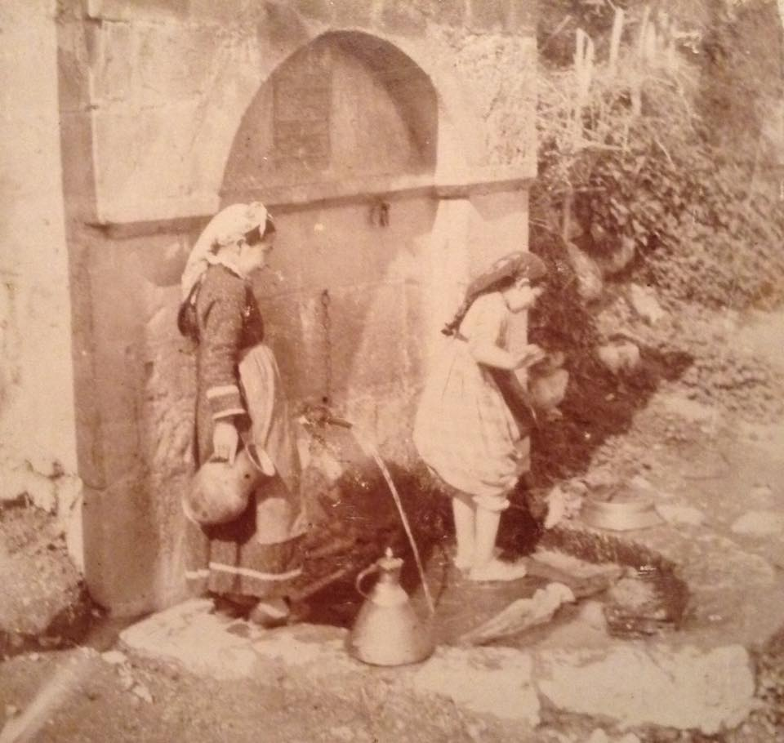

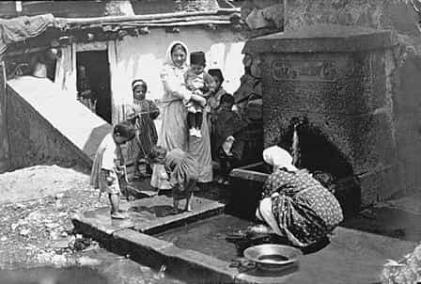
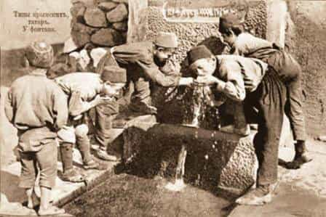
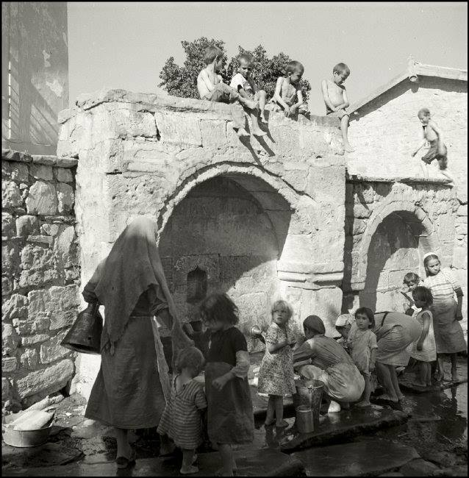

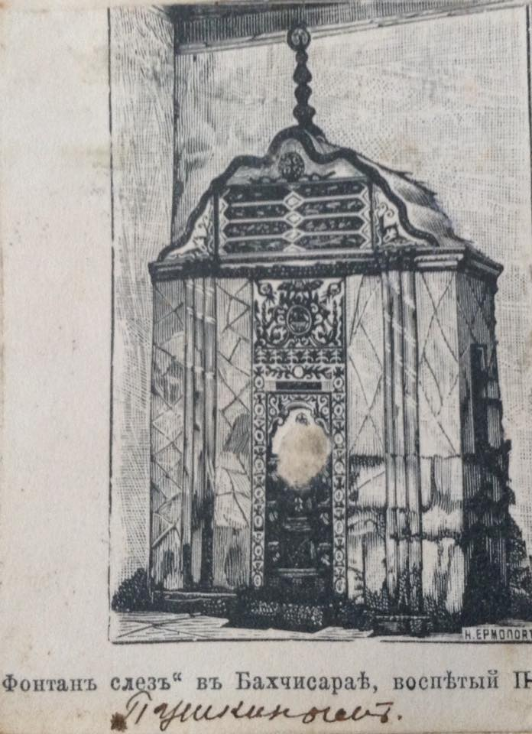
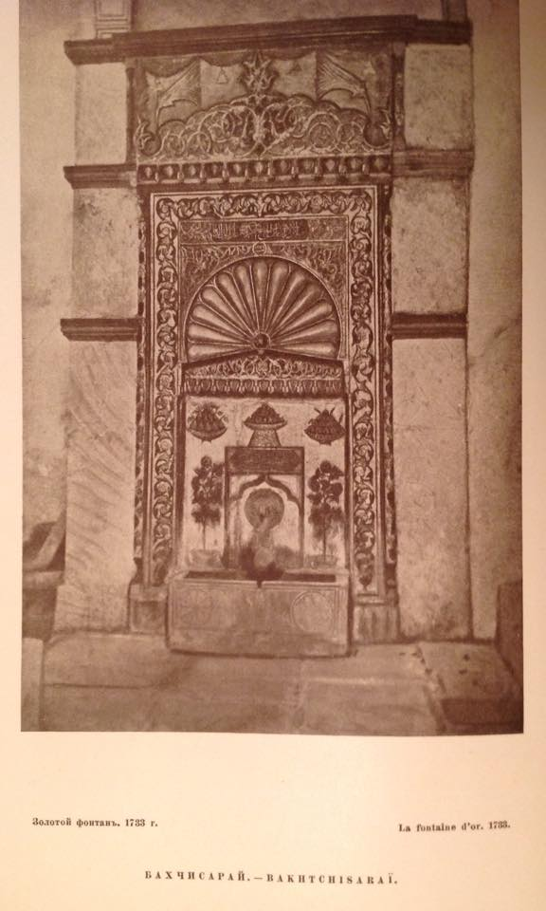
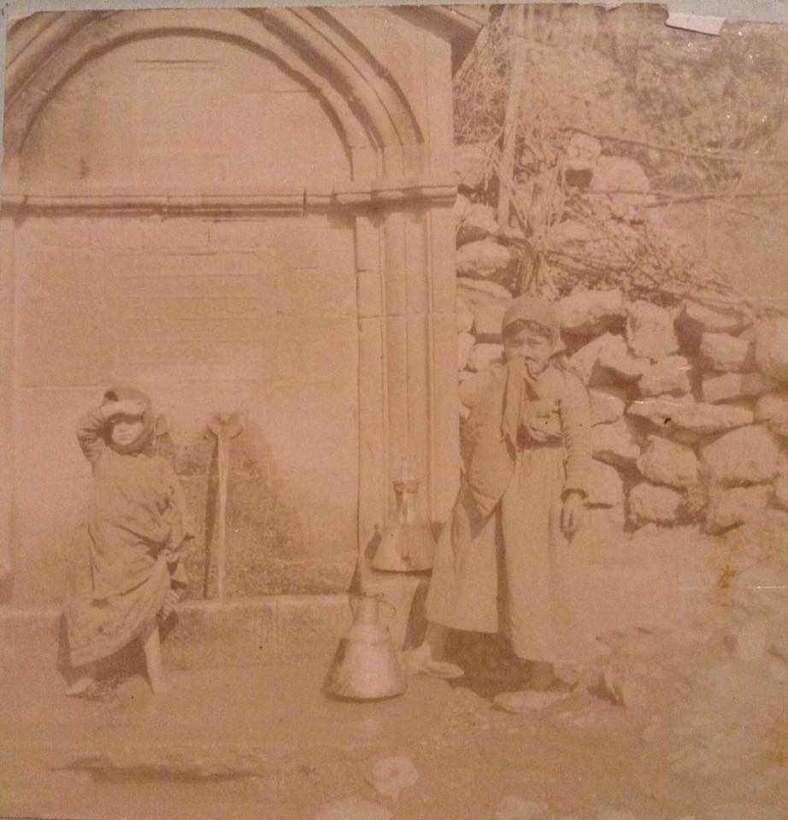

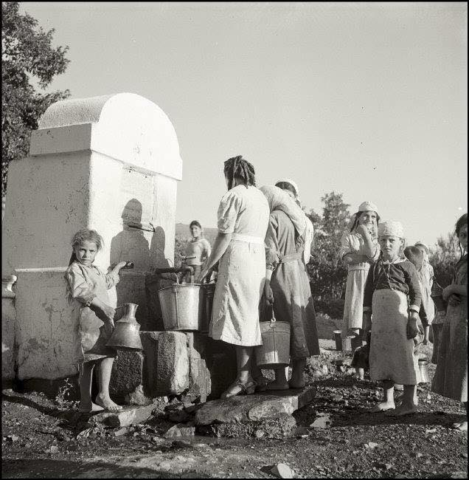
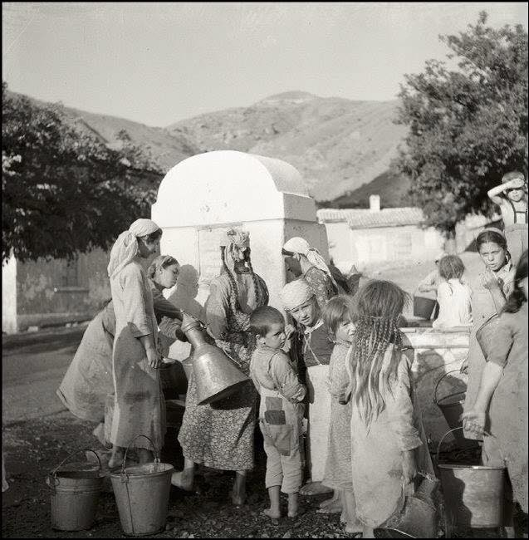

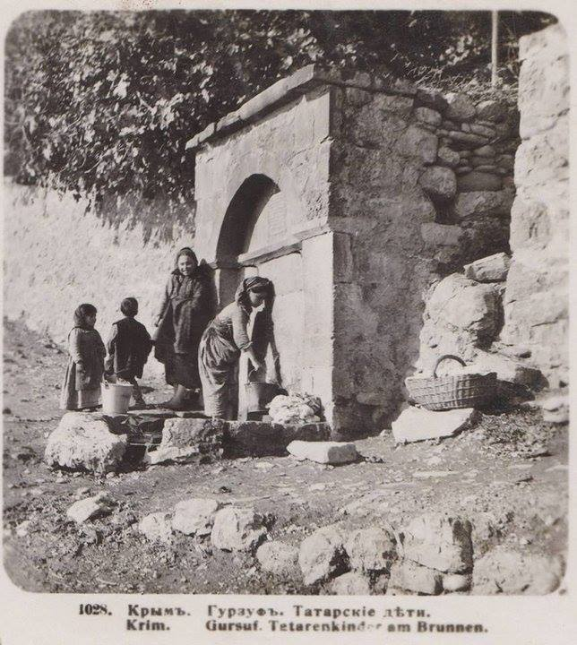

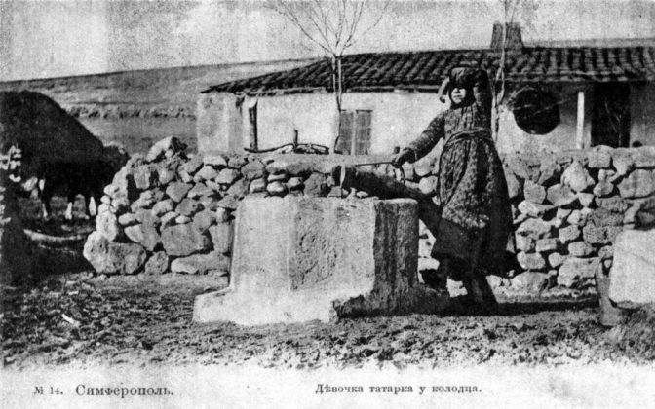

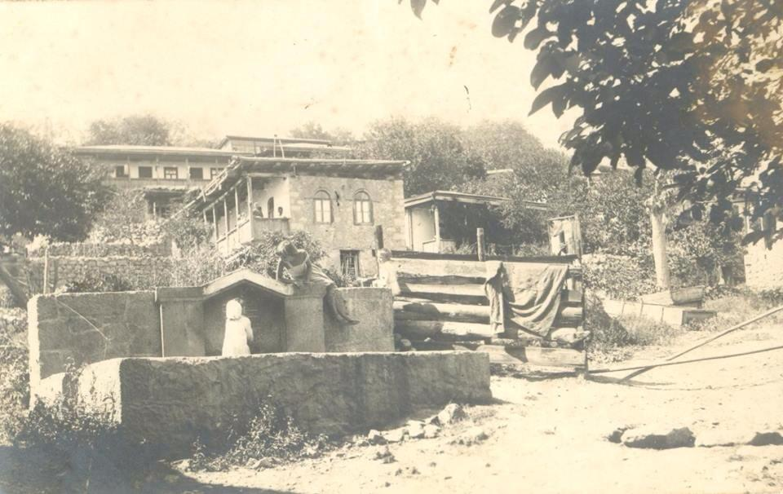
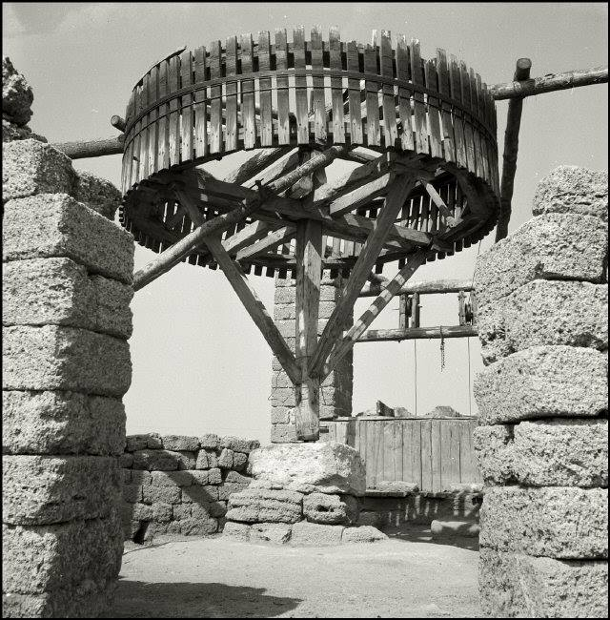

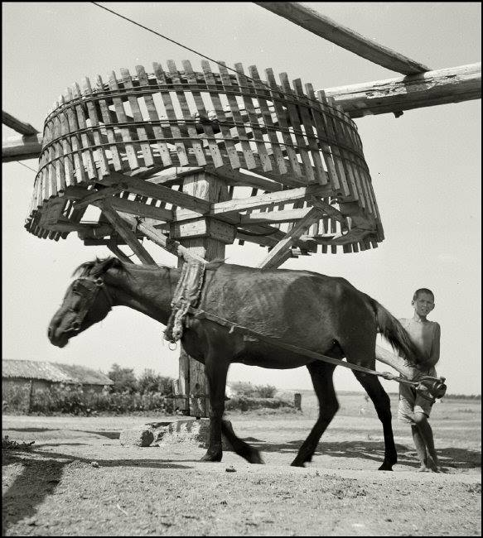

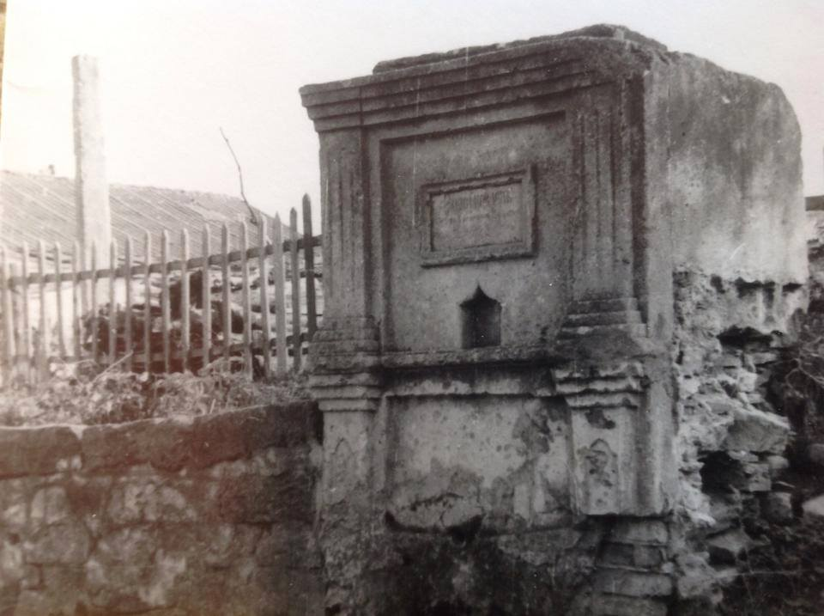

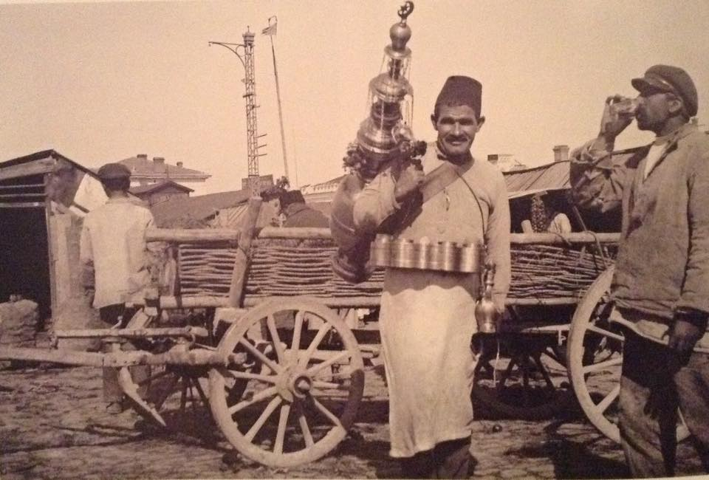
Продавец воды на рынке довоенного Крыма

